Схема расположения мест (площадок) накопления твёрдых коммунальных отходов в черте населенного пункта

д. Ивашево

Площадка ТКО № 1 (координаты 60.74715,46.292187)

Местоположение: д. Ивашево, д. 24

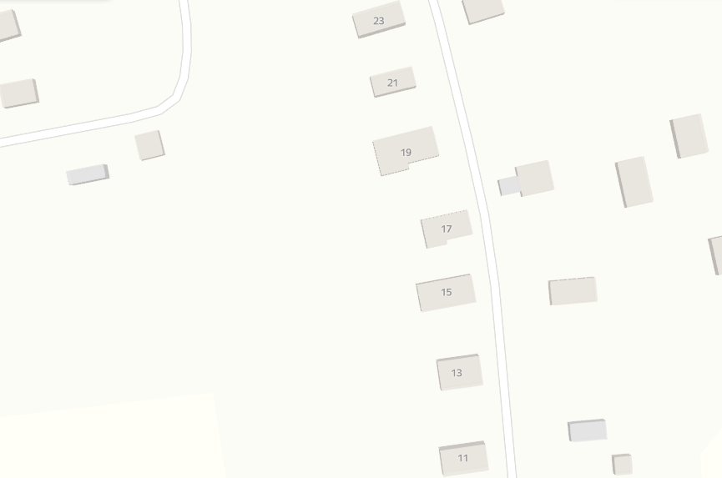(

**Условные обозначения**

– контейнерная площадка

– контейнер ТКО V – 1.1 м3

1

Схема расположения мест (площадок) накопления твёрдых коммунальных отходов в черте населенного пункта

д. Ивашево

Площадка ТКО № 2 (координаты 60.748813, 46.289685)

Местоположение: д. Ивашево (около КТП д.Ивашево)

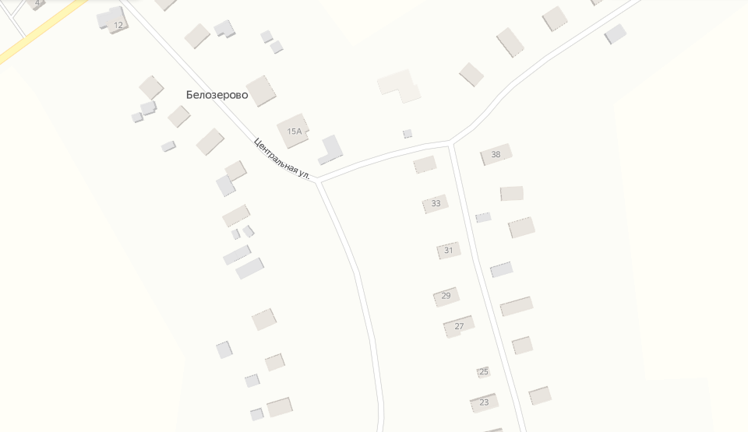

**Условные обозначения**

– контейнерная площадка

– контейнера ТКО V – 1.1 м3

2